高知県保健医療計画（別冊）

高知県外来医療計画

令和２年４月

高　知　県

**目　　　　次**

**第１章　外来医療計画の基本的事項** 頁

　　　１　計画策定の趣旨・・・・・・・・・・・・・・・・・・・・・・・・・・ 1

２　計画の位置づけ・・・・・・・・・・・・・・・・・・・・・・・・・・ 1

３　計画の期間・・・・・・・・・・・・・・・・・・・・・・・・・・・・ 1

４　圏域の設定・・・・・・・・・・・・・・・・・・・・・・・・・・・・ 1

**第２章　外来医療提供体制の現状について**

　　　１　医療機関の状況・・・・・・・・・・・・・・・・・・・・・・・・・ 2～4

２　医師の状況・・・・・・・・・・・・・・・・・・・・・・・・・・・ 5～11

３　患者の状況・・・・・・・・・・・・・・・・・・・・・・・・・・・12～13

４　初期救急医療体制・・・・・・・・・・・・・・・・・・・・・・・・14～15

５　在宅医療・・・・・・・・・・・・・・・・・・・・・・・・・・・・15～17

６　公衆衛生・・・・・・・・・・・・・・・・・・・・・・・・・・・・17～19

**第３章　外来医師の偏在状況等について**

１　外来医師偏在指標及び外来医師多数区域・・・・・・・・・・・・・・19～20

２　地域で不足する機能・・・・・・・・・・・・・・・・・・・・・・・20～21

**第４章　外来医療体制の確保に向けた取組について**

１　協議の場の設置及び協議内容・・・・・・・・・・・・・・・・・・・21～22

２　その他の取組・・・・・・・・・・・・・・・・・・・・・・・・・・・22

**第５章　医療機器の効率的な活用について**

　　　１　趣旨・・・・・・・・・・・・・・・・・・・・・・・・・・・・・・・23

２　協議の場・・・・・・・・・・・・・・・・・・・・・・・・・・・・・23

３　医療機器の配置状況・・・・・・・・・・・・・・・・・・・・・・・23～24

　　　４　医療機器の保有状況・・・・・・・・・・・・・・・・・・・・・・・25～27

　　　５　共同利用方針・・・・・・・・・・・・・・・・・・・・・・・・・・・28

６　共同利用計画の記載事項とチェックのためのプロセス・・・・・・・・28～30

**第１章　外来医療計画の基本的事項**

**１　計画策定の趣旨**

　外来医療については、診療所の新規開設数が全国的に増加している中で、無床診療所の開設状況が都市部に偏っていること、診療所における診療科の専門分化が進んでいること、救急医療提供体制の構築等の医療機関間の取り組みが個々の医療機関の自主的な取り組みに委ねられていること等の課題があることから、平成30年の医療法改正により医療計画に定める事項に

・外来医療機能に関する情報の可視化

・新規開設者等への情報提供

・外来医療に関する協議の場の設置

を内容とする「外来医療に係る医療提供体制の確保に関する事項（外来医療計画）」が追加されました（医療法第30条の４第２項第10号）。

本県では、これまでも身近な地域で適切な外来医療が提供されるよう、病院と診療所との連携体制の強化や、かかりつけ医の普及などを関係機関と連携しながら取り組んできました。今回、同法に基づき、外来医療計画を策定し、開設に際しての参考としてもらうとともに、住民が地域で安心して暮らし続けるために必要な医療機能である初期救急や在宅医療等の医療機能を担うことを新規開設の際には検討してもらうことで、地域地域で適切な外来医療提供体制が構築されるとともに、県民誰もが住み慣れた地域で安心して暮らし続けることの出来る高知県を目指します。

**２　計画の位置づけ**

医療法第30条の４の医療計画に定める事項の規定に基づき「第7期高知県保健医療計画」の一部（別冊）として位置づけます。

　また、「日本一の健康長寿県構想」などの県が策定する各種構想や計画との整合性の確保を図ります。

**３　計画の期間**

　令和2年度から令和5年度（4年間）

**４　圏域の設定**

後述する外来医療偏在指標が二次医療圏で設定されていることもあり、本県においても二次医療圏とします。ただし中央医療圏においては外来医療が日常的な医療であることを踏まえサブ圏域を設定します。

**第２章　外来医療提供体制の現状について**

**１　医療機関の状況**

　平成30年10月1日現在の病院は126施設あり、人口10万人当たり17.8施設となっており、施設数自体は減少傾向ですが、全国平均6.68施設を大きく上回っています。

一方、平成30年10月1日現在の一般診療所は560施設あり、人口10万人当たり79.3施設で、全国平均80.8施設を下回っています。施設数は平成16年をピークに減少傾向ですが、人口の減に伴い、人口10万人当たりの施設数は上昇傾向です。

しかし、社会福祉施設の施設内に設けられた診療所や保健所など※1（「以下特養等の診療所」）を除く診療所は、人口の減少を上回るスピードで減少しています。



出典：医療施設調査（厚生労働省）



出典：医療施設調査（厚生労働省）



出典：医療施設調査（厚生労働省）



出典：医療施設調査（厚生労働省）

出典：医療施設調査（厚生労働省）

県医療政策課調べ

※１　以下の診療所とする（カッコ内の数字は平成30年12月時点での診療所数）

①船舶内に設けられた診療

②車両内に設けられた診療所（１）

③刑務所、少年院、鑑別所、裁判所内に設けられた診療所（１）

④児童福祉施設、その他社会福祉施設内に設けられた診療所（８３）

⑤自衛隊内に設けられた診療所、その他特定職域の従業員の診療を目的として事業所内

に設けられた診療所（１０）

⑥保健所（地域保健法第７条第３号の規定に基づき開設された診療所）（７）

⑦採血及びその関連業務を行う診療所、体育施設等を中心とする健康増進施設内に設け

られた診療所（２）

⑧地方公共団体の開設する診療所であって、診療日数が１か月に５日以内のもの（８）

⑨休日又は夜間の診療のみを行う診療所（１）

⑩コンタクトレンズ・めがねの販売を目的として検眼を行うため販売店内に併設された

診療所

⑪疾病予防運動施設又は温泉療養運動施設内に設けられた診療所であって、当該施設の利用者のみを対象として診療を行うもの

⑫その他（１）

医療圏単位で見ると、高幡医療圏や幡多医療圏の診療所で減少をしていますが、特養等を除く診療所数で見ると安芸医療圏や物部川サブ圏域、高知市サブ圏域等は人口の減少を上回るペースで減少しています。





**２　医師の状況**

　病院に勤務する医師は緩やかに増加し、直近H30の医師・歯科医師・薬剤師調査における医師数は1,715人と10年前の1.1倍となっています。その中でこれまで40歳未満の若手医師は減少していましたが、H28からは増加に転じていますが、研修医制度が始まる前のH14と比べると8割程度に留まっています。

出典：医師、歯科医師、薬剤師調査（厚生労働省）

出典：医師、歯科医師、薬剤師調査（厚生労働省）

出典：医師、歯科医師、薬剤師調査（厚生労働省）

一方、一般診療所に勤務する医師は、これまで560～570人程度で推移してきましたが、近年は減少傾向です。また、その中でも30歳代から50歳代の医師はH20には163人であったものがH30には93人となり、平均年齢も4.3歳上昇しています。

出典：医師、歯科医師、薬剤師調査（厚生労働省）

出典：医師、歯科医師、薬剤師調査（厚生労働省）

出典：医師、歯科医師、薬剤師調査（厚生労働省）

医療圏で見ると、いずれの圏域でも65歳以上の医師が占める割合が1/3を超えるなど、医師数の減とともに高齢化も進んでいます。





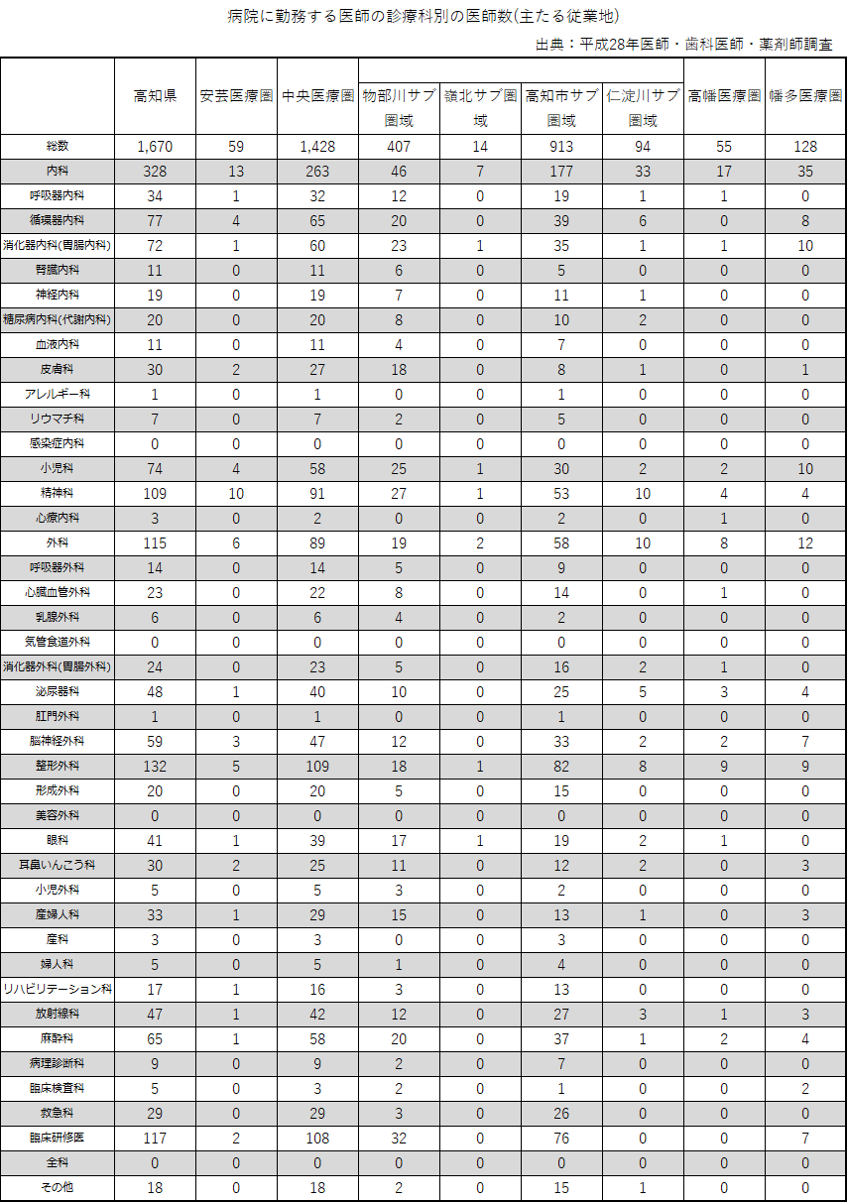

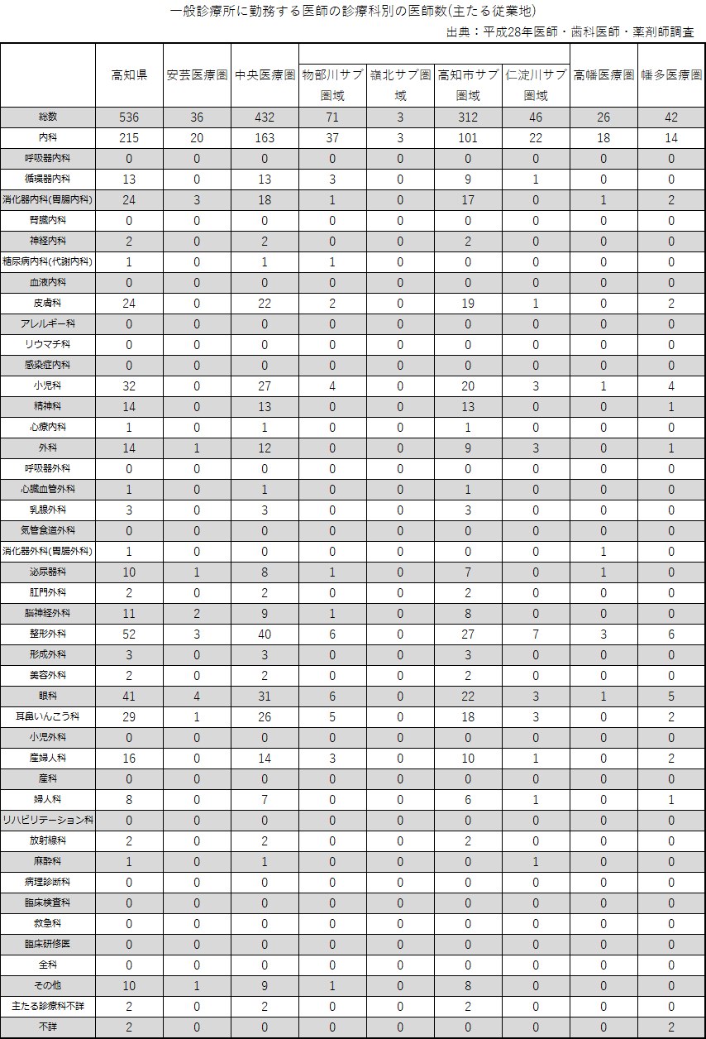

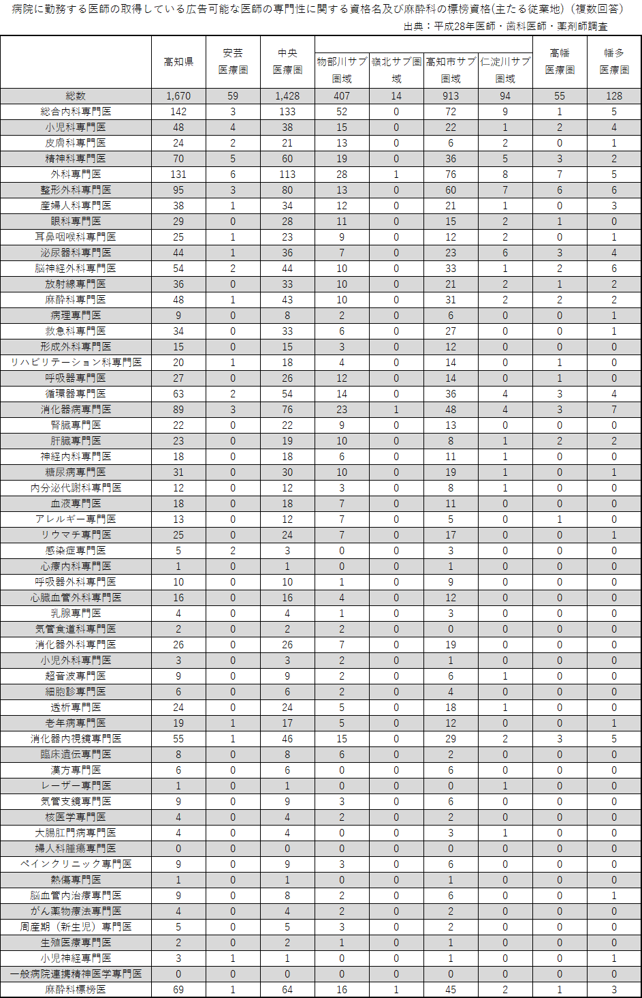

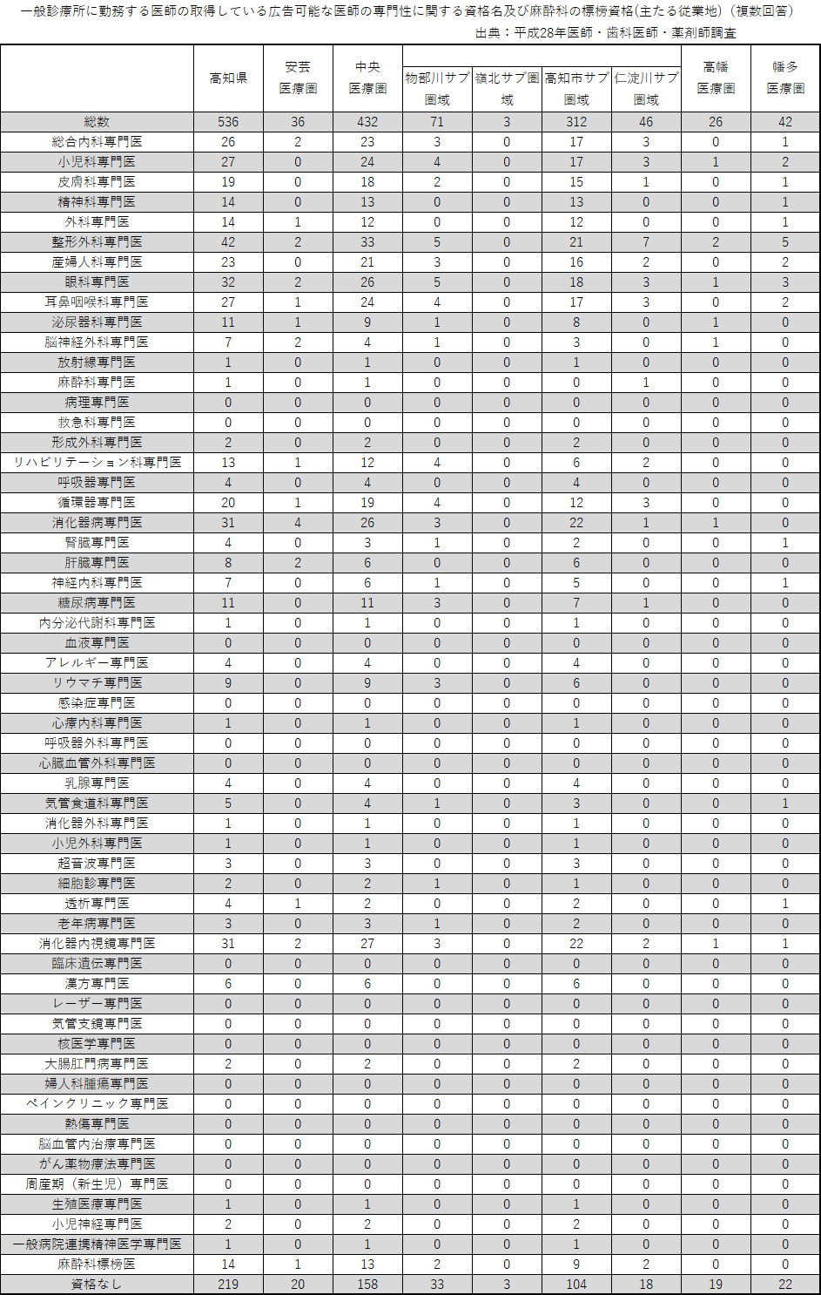**３　患者の状況**

外来患者は病院、一般診療所とも減少しており、このうち一般診療所はH20をピークに、H29にはH20の約8割にまで減少しています。

なお、病院が多いという本県の特徴から、全ての外来患者に対する診療所の対応割合は59.0%で、全国で最も低くなっています。



**全国平均75.5%**

外来患者の患者の流出入については、中央医療圏及び幡多医療圏においては9割以上が自医療圏で受診していますが、安芸医療圏及び高幡医療圏においては中央医療圏への流入が認められます。また、中央医療圏においても、サブ圏域単位で見ると、高知市サブ圏域へ流入しています。

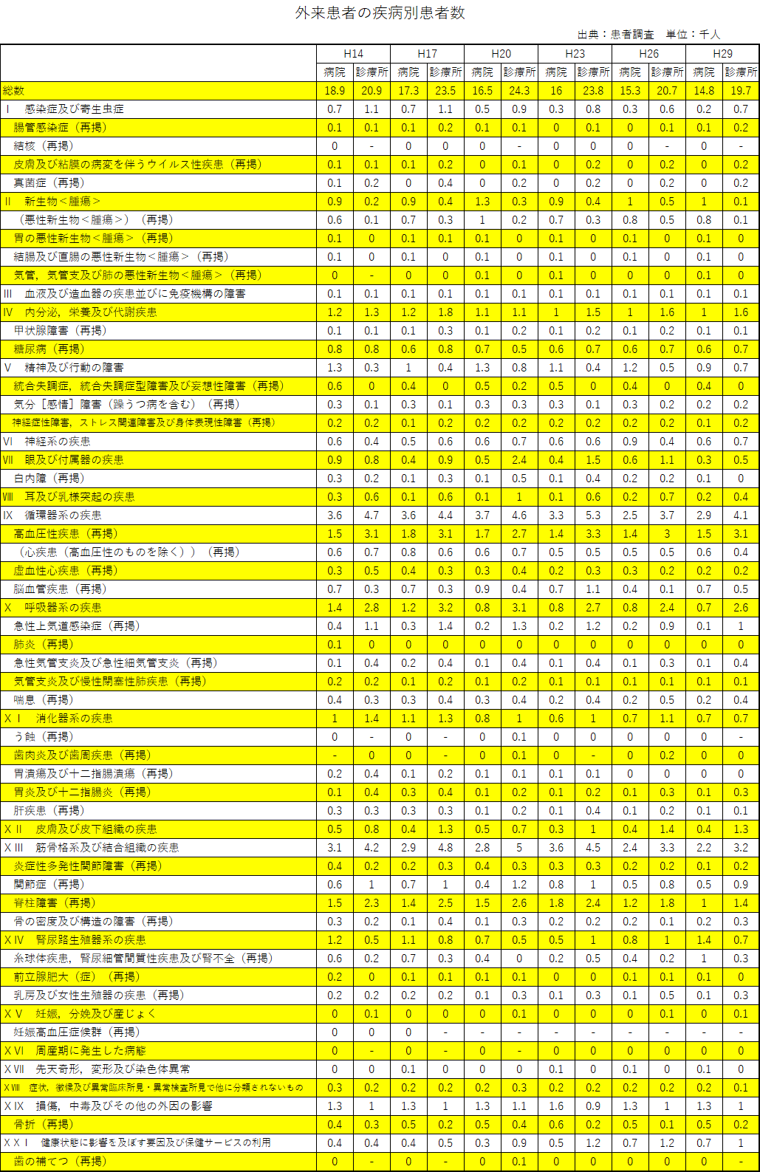

**４　初期救急医療体制**

休日・夜間の比較的軽度の救急患者に対応するための体制として、高知市では「休日夜間急患センター・平日夜間小児急患センター」を開設し、一般医療機関における診療が困難な時間帯において、内科、小児科、耳鼻咽喉科及び眼科の初期救急医療を提供しています。また、高知市以外では医師会単位で在宅医当番制により外来診療を行っています。しかし、参画する診療所は減少傾向です。

時間外等外来患者数については、人口当たりの病院と診療所の合計では全国とほぼ同程度の患者数ですが、内訳として病院での受診が多い一方で、診療所での受診は全国の7割程度となっています。

　一方で、救急搬送件数が年々増加している中で、軽症患者が救急搬送患者の約４割を超えている現状があります。

なお、各圏域での在宅当番医制の中で、嶺北サブ圏域においては在宅当番医療機関がないため、南国市地域を含め運営しており、高幡圏域においては、病院のみで実施しています。

また、高知市医師会で実施している「休日夜間急患センター・平日夜間小児急患センター」では、高知市以外の患者も受診をしている状況です。

なお、初期救急医療体制については、「こうち医療ネット」を活用した分かり易い情報の公表や、関係機関と連携した救急医療の適正利用に向けた普及啓発など、引き続き第7期保健医療計画に掲げる各取組により推進していきます。



　

**５　在宅医療体制**

　高齢化等によって疾病構造が変化し慢性期疾患の増加が見込まれるとともに、病床の機能分化及び連携の取り組みが進み、在宅患者の増加が見込まれる中、住み慣れた地域で安心して療養したいという患者の希望に応えるとともにQOLの向上に寄与する在宅医療の提供体制の整備は重要なものです。

　高知県で人口当たりの訪問診療を行っている医療機関は全国と比べてやや多いですが、内訳として病院での受診が全国より3倍以上多い一方で、診療所での受診は全国を下回っています。

訪問診療を受けている患者の実数については、H28に3,264人（NDB）となっておりますが、その6割は施設等※1に入居中の方に対するものです。訪問診療に係るSCR※2は、高知県全体及び各圏域ですべて全国平均の100を大きく下回っています。高齢化が進む中で、家庭の介護力が脆弱また所得水準が低い中で、自己負担が少ない療養病床への入院が多いことなどがその要因と考えられます。

なお、在宅医療体制の構築については引き続き第7期保健医療計画に掲げる各取組により推進していきます。

※1ここでいう施設等は、養護老人ホーム、軽費老人ホーム、特別養護老人ホーム、有料老人ホーム、サービス付き高齢者向け住宅、認知症グループホームとします。

※2　全国の性・年齢階級別レセプト出現率を対象地域に当てはめた場合に計算により求められる期待されるレセプト件数と実際のレセプト件数とを比較したもの。年齢構成の異なる地域間の比較に用いられSCRが100以上の場合は全国平均より当該項目の件数が多いとされます。







**６　公衆衛生**

（１）学校医

学校医は学校保健安全法において設置するよう定められており、その用務は健康診断や保健指導に従事することや、学校保健計画の立案に参与することなど学校保健安全法施行規則に定められています。

高知県内においても各学校に配置されていますが、特に郡部においては一人の医師が複数の学校を担当としていることが多く、また学校眼科医や学校耳鼻咽喉科医はそもそも配置がされていない学校も多い状況です。

（２）予防接種

　予防接種法に基づき各市町村又は広域連合が実施している予防接種は、医療機関によって受けられる予防接種は異なりますが、令和元年10月時点で473医療機関（うち診療所351医療機関）が登録されており、身近な地域で予防接種を受けることが可能となっています。



（３）産業医

産業医は、事業所において労働者の健康管理等について、専門的な立場から指導・助言を行う医師であり、50人以上の労働者を使用する事業所には1名以上選任をすることや、1000人以上の労働者を使用する事業所には専属の者を選任することなどが義務付けられており、高知労働局においても指導を行っています。一方で、労働者50人未満の小規模な事業所については、産業医を選任することが望ましいとされていますが、選任することができない場合であっても、県下4か所の地域産業保健センターが産業保健総合支援センターと連携し、産業保健に関する相談や個別指導等を提供しています。

なお、県内の産業医のうち県医師会員の産業医は361名となっています。



**第３章　外来医師の偏在状況等について**

**１　外来医師偏在指標及び外来医師多数区域**

地域ごとの外来医療機能の偏在・不足等の客観的な把握を行うため、厚生労働省より診療所の医師の多寡の状況が、外来医師偏在指標として可視化がされ、次の計算式により算出されることとされました。



また、全国で外来医師偏在指標が上位33.3%以内の二次医療圏は外来医師多数区域として設定されることとされ、この基準に当てはめると、高知県においては、安芸、中央、高幡の３つの医療圏が上位33.3%以内の外来医師多数区域となっています。



安芸、高幡の両医療圏の外来医師偏在指標が高い理由は、患者が中央医療圏に流出していることにより計算式の分母である患者数が減少したことがその要因であり、患者の流出入を反映しない場合の両医療圏の外来医師偏在指標は全国下位となっています。

このような状況の中で患者は中央医療圏に流出をしており、また、両医療圏の新規開設は少なく、診療所数は減少傾向の中で、患者の流出入をそのまま反映した外来医師偏在指標を用いて安芸、高幡の医療圏を外来医師多数区域と位置づけることは、身近な地域で提供させるべきである外来医療との方向性と合致しません。このことから、中央医療圏のみを外来医師多数区域と位置づけます。

外来医師多数区域と位置づける中央医療圏においては、診療所の新規開設予定者は、不足している外来医療機能を担うことについて検討し、開設許可申請又は開設届出時に併せてその検討結果を届け出てもらうこととします。また、その結果については協議の場（地域医療構想調整会議）で確認等を行うこととします。

**２　地域で不足する機能**

全ての圏域において不足する外来医療機能は初期救急医療、在宅医療、公衆衛生とします。

このうち、安芸医療圏・高幡医療圏・幡多医療圏においては診療所が少なく、新規開設も限られる中で、外来医療機能は病院との役割分担のもとこれまで維持されてきているところですが、今後、需要の増又は医師の高齢化等による担い手の不足等が進むと予想されるため、初期救急医療、在宅医療、公衆衛生を計画上「不足する医療機能」に位置づけます。

また、中央医療圏においては、県下の70%以上の診療所が集中していますが、高知市サブ圏域が県下の50%弱の診療所が開設している一方で、周辺部のサブ圏域では診療所が少なく新規開設が限られており、その中でこれまで外来医療機能は、病院との役割分担のもとこれまで維持されてきているところです。今後、需要の増又は医師の高齢化等による担い手の不足等が進むと予想されるため、初期救急医療、在宅医療、公衆衛生を計画上「不足する医療機能」に位置づけます。

外来医師多数区域と位置づける中央医療圏において新規に診療所を開設する際には、初期救急医療、在宅医療、公衆衛生の医療機能について担うことを検討してもらうこととしますが、具体的には下記のような役割を担うものとします。

初期救急：在宅当番医・休日夜間急患センター・平日夜間小児急患センターへの参加

在宅医療：訪問診療、往診の実施

公衆衛生：学校医、産業医、予防接種等への協力

**第４章　外来医療体制の確保に向けた取組について**

**１　協議の場の設置及び協議内容**

国ガイドラインにおいて、地域毎に外来医療機能について協議を行う場を設けることとされており、本県ではすでに各圏域で設置している地域医療構想調整会議において、協議を行うこととします。

この協議の場では、以下の事項等について、協議を行います。

・地域でどのような外来医療機能が不足しているかの確認

・外来医師多数区域においては、新規開設者が地域で不足している外来医療機能を担うことの検討結果の確認

・新規開設者が地域で不足する外来医療機能を担わないこととしている場合には、新規開設者にその理由を確認し、必要に応じて出席を依頼のうえ協議を行う

この協議の場において、協議の構成員と出席の依頼を受けた当該新規開設者の間で協議を行い、その協議結果を公表することとします。ただし、協議の簡素化のため、協議の形態については書面での開催とするなど柔軟な対応を行うこともあります。

なお、不足する外来医療機能を担わない場合や協議の場での結果によって診療所の開設が妨げられるものではありません。



**２　その他の取組**

協議の場での協議のほか、身近な地域で適切な外来医療が提供されるよう、県などが行っている５疾病５事業や在宅医療などの取り組みによる、診療所、病院、及び地域の関係機関との多職種間の連携体制の構築などにも取り組んでいただけるよう検討してもらうこととします。

具体的には「糖尿病重症化予防対策」としての外来看護師を核とした多職種が連携した糖尿病患者への継続的かつ効果的な生活指導体制の構築や、病院と診療所が連携した外来栄養食事指導の推進、「身近な地域での在宅医療の推進対策」としての、ＩＣＴを活用した在宅患者の情報共有システムである高知家＠ラインの普及の推進や、退院支援指針を活用した医師や看護師などの多職種と地域が連携した退院支援体制の仕組みづくりの構築などの取り組みへの協力を検討してもらうこととします。

さらに、身近な地域でのかかりつけ医の普及についても関係機関と連携して進めていくこととします。

**第５章　医療機器の効率的な活用について**

**１　趣旨**

　人口当たりの医療機器の台数には地域差があり、また医療機器ごとに地域差の状況は異なっていますが、今後、人口減少が見込まれ、効率的な医療提供体制を構築する必要がある中、医療機器についても効率的な活用を行う必要があります。

　そういった中、地域における外来医療に係る医療提供体制の確保に関する事項の１つとして、「医療提供施設の建物の全部又は一部、設備、器械及び器具の効率的な活用に関する事項」が規定され、医療法第30条の18の２第１項第４号に基づき、当該事項について協議を行い、その結果を公表することとされました。

**２　協議の場**

　医療の効率的な活用について、協議の場を確保する必要がありますが、外来医療に関する協議の場と同様に、地域医療構想調整会議を協議の場として活用します。

**３　医療機器の配置状況**

　厚生労働省より、地域の医療機器のニーズを踏まえて地域ごとの医療機器の配置状況を医療機器の項目ごとに可視化するための下記のとおり、指標が作成されました。

＜医療機器の効率的活用における性・年齢階級別検査率を用いた各地域の医療機器の配置状況に関する指標の計算方法＞

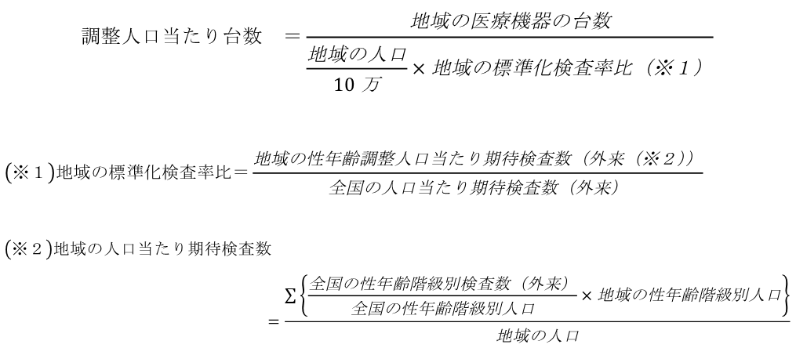

＜人口当たりの台数＞　（医療圏別）





＜圏域別の保有台数＞（医療圏別）





＜現状と課題＞

ＣＴ及びＭＲＩの人口当たりの台数については、全国平均を上回っており、ＰＥＴ及びマンモグラフィー、放射線治療（体外照射）については、ほぼ全国平均並となっています。

今後人口減少による医療需要の減少を踏まえると、機器の稼働率についてもさらに減少すると見られるため、より効率的な医療機器の活用を進めていく必要があります。

**４　医療機器の保有状況**

　今後、新規購入者の判断材料として、近隣の医療機関で保有している共同利用可能な医療機器の配置状況及び利用状況について、情報共有を行う必要があります。

＜保有医療機関一覧＞（平成29年度時点　病床機能報告、医療政策課・医事薬務課調査）※令和元年９月時点で廃止の医療機関を除く

**【 ① ＣＴ 】**



**【 ② ＭＲＩ 】**









**【 ③ ＰＥＴ 】**



**【 ④ マンモグラフィー 】**



**【 ⑤ 放射線治療（体外照射）】**





**５．共同利用方針**

①対象医療機器の共同利用の方針（県内全区域、全医療機器共通）

**対象医療機器（ＣＴ、ＭＲＩ、ＰＥＴ、マンモグラフィ並びに放射線治療）については、共同利用（対象医療機器について連携先の病院又は診療所から紹介された患者のために利用される場合を含む）に努めるものとする。**

**６．共同利用計画の記載事項とチェックのためのプロセス**

医療機関が対象医療機器を購入・更新する場合は、下記の記載事項により当該医療機器の共同利用計画を策定し、協議の場（地域医療構想調整会議）において確認を行います。

**①記載事項** 【P30　共同利用計画（様式イメージ）のとおり】

○共同利用の対象とする医療機器

○共同利用の方針

○共同利用の相手方となる医療機関

○保守、整備等の実施に関する方針

○画像撮影等の検査機器については、画像情報及び画像診断情報の提供に関する方針

**②チェックのためのプロセス**

○制度の周知（計画策定後書面により、全医療機関及び関係機関への通知）

　現在の医療機器の保有状況について情報共有（県ホームページで公表）

関係する手続きの際にも合わせて周知（エックス線装置設置届など）

○対象医療機器を購入・更新する医療機関は、共同利用計画等を、対象医療機器の設置の原則４か月前に地域医療構想調整会議事務局（窓口：保健所）宛に提出することとします。

○事務局は共同利用計画及び保守点検計画、医療法に基づく医療機器の設置届等により、共同利用の方針や医療機器の安全管理に係る体制並びに診療用放射線の安全管理に係る体制等について確認を行います。

○協議の場において、提出された共同利用計画等により共同利用の方針について報告を行うこととし、医療機関が共同利用を行わない場合については、その内容を確認し、必要に応じて出席を依頼のうえ協議を行います。なお、協議の場における協議結果については、公表することとします。

※なお、共同利用を行わない場合や協議の場での結果により、医療機器の購入・更新が妨げられるものではありません。

　＜手続きの流れのイメージ図＞

「医療機器の保有状況に関する情報」及び「共同利用の方針」などの制度の周知

共同利用計画の策定・提出（設置の原則４か月前、窓口：県福祉保健所、市保健所）

事務局による共同利用計画等の確認

協議の場（地域医療構想調整会議）において、報告・確認

協議状況の公表・報告（県のＨＰで公表、医療審議会等へ報告）

**（参考）特別償却の優遇措置について**

　医療機器の共同利用については、平成28年診療報酬改定にて評価されているほか、地域医療構想調整会議で情報共有したものについては、特別償却の優遇措置を受けられる場合があります。

＜医療用機器の効率的な配置の促進に向けた特別償却＞

・概要：青色申告書を提出する法人又は個人において、H31.4.1～R3.3.31の間に医療用機器の取得をして医療保険業に供した場合には、その取得額の12%の特別償却ができます。

・対象医療機器：全身用CT・MRI※のうち、下記のいずれかを満たすものです。

①買い換えの場合、買い換える年の前年の各月における利用回数が、一定回数以上の

もの（全身用CT：20件／月、全身用MRI：40件／月）

②新規購入の場合、他の病院又は診療所と連携して共同利用を行うことが外形的に確認

できること

③①、②に掲げる条件に該当しない場合、地域医療構想調整会議にて必要な医療機器の

整備だと認められたもの

※超電導磁石式全身用MR装置、永久磁石式全身用MR装置、全身用X線CT診断装置（4列

未満を除く）、人体回転型全身X線CT診断装置

医療機器の共同利用計画

|  |  |  |  |  |
| --- | --- | --- | --- | --- |
| 病院又は診 療 所 | 名称 |  | | |
| 所在地 |  | | |
| 担当者名 |  | | |
| 連絡先 |  | | |
| 共同利用  対象機器 | 種 別 | マルチスライスＣＴ（ 64列以上・16列以上64列未満・16列未満 ）  その他のＣＴ | | |
| ＭＲＩ（３ﾃｽﾗ以上・1.5ﾃｽﾗ以上３ﾃｽﾗ未満・1.5ﾃｽﾗ未満） | | |
| ＰＥＴ ・ ＰＥＴＣＴ | | |
| マンモグラフィ | | |
| 放射線治療（ リニアック ・ ガンマナイフ ） | | |
| 製作者名 |  | | |
| 型式及び台数 |  | | |
| 設置年月日 | 年　　月　　日 | | |
| 共同利用の方針 | 共同利用  の方針 | 共同利用を行う　　・　　共同利用を行わない | | |
| 共同利用に係る規程の有無 | 有　　・　　無 | | |
| 共同利用  の方法 | □病院又は診療所による機器使用  □病院又は診療所からの患者の受入、画像情報及び  画像診断情報の提供  □その他（　　　　　　　　　　　　　　　　　　　　　） | | |
| 共同利用を  行わない場合の理由 |  | | |
| 共同利用の相手方  医療機関  （※2） | 名 称 | | | 所 在 地 |
|  | | |  |
|  | | |  |
|  | | |  |
| 保守点検の方針 | 保守点検計画の策定の有無 | | | 有　　・　　無 |
| 保守点検予定時期、間隔 | | |  |
| 画像情報及び画像診断情報の提供に関する方針（提供方法） | | | ネットワーク・デジタルデータ（ＣＤ・ＤＶＤ）・紙ベース・その他（　　　　　　　　　　　　　　　　　　　　　） | |

（※1）本計画における共同利用の方針や協議の場での確認結果により、医療機器の購入・更新が妨げられるもではありません。

（※2）共同利用の相手方については、計画時点で共同利用が決定している医療機関を記載。